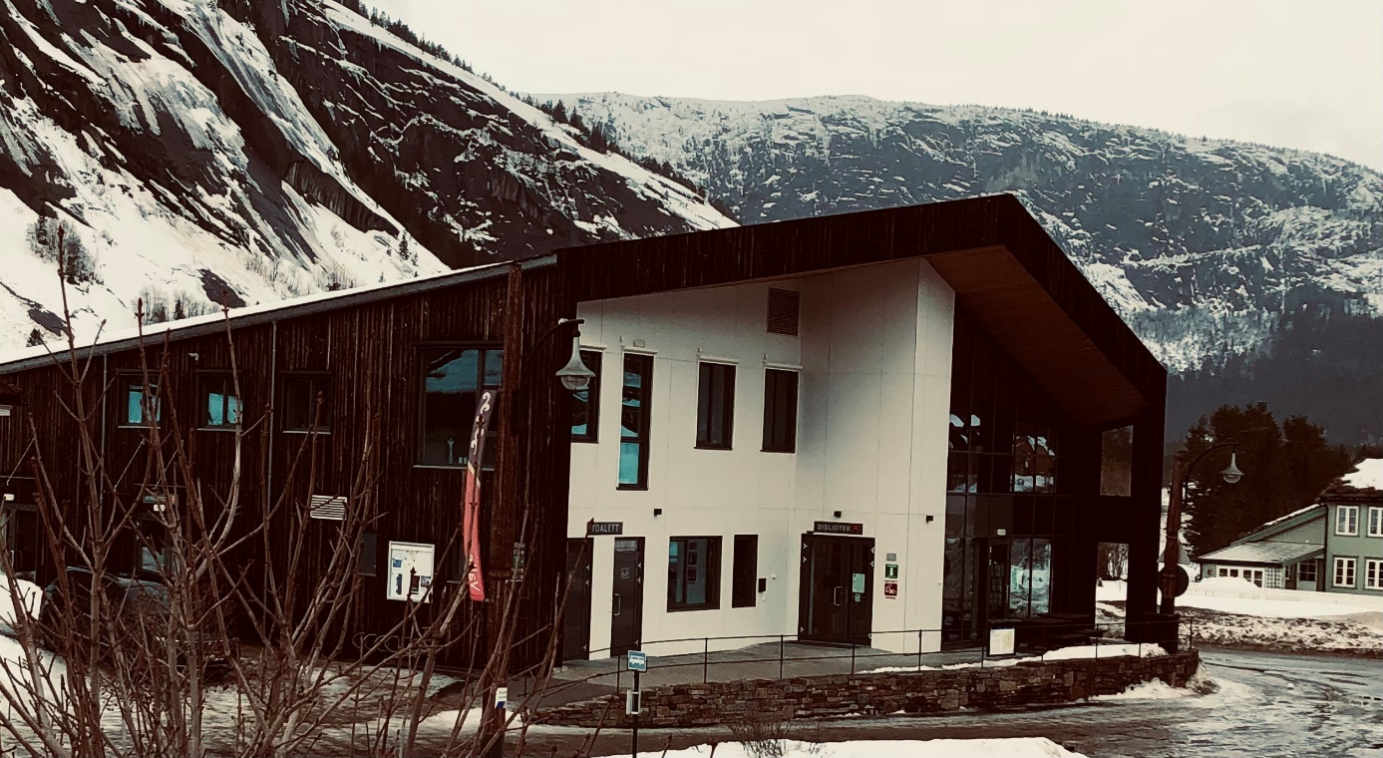

**Program for årsmøte i Aust-Agder bygdekvinnelag,**

**18. mars 2023.**

Kl. 10-11 Du møter i Valle sentrum, ved Sæbyggjen, (bibliotek/kyrkjestoge ) for registrering, og litt mat.

Kl. 11.00 Årsmøtet startar.

Kl. 12.30 Pause med kaffi/te og Saupkake. Oppskrift henta frå vår bok :Tradisjonsmat frå Valle. (Du kan få kjøpt denne boka hjå oss denne dagen)

Kl. 13.00 Årsmøtet fortset.

**Kl. 15.00-18.00:**

Middag med underhaldning.

Meny: Setesdalssuppe og eplekake(potetkake), og sviskegraut til dessert.

Ønskjer du overnatting, kontakt: Sølvgarden hotell på Rysstad, eller Bykle hotell , Bykle.

Årsmøte utan middag kr. 250.- pr person, inkludert middag kr 600.-pr person. (Vipps, kontant eller bankkonto)

Påmelding til Grete Fossen, [post@hasla.no](mailto:post@hasla.no) eller telefon 97708535. Påmeldingsfrist 1. mars.

Hjarteleg velkomne til vakre Valle!

***Helsing Valle bygdekvinnelag.***

*Denne dagen er det også Strikkefestival i Valle, sjå hending på FB.*

*Arr: Nordibø landhandel(kafè) Setesdal husflid, Valle bibliotek.*